Лабораторная работа №5
  - Простые сети в GNS3. Анализ трафика
Газизянов Владислав Альбертович
Содержание

1. Цель работы
Приобретение практических навыков по построению простейших моделей сети на базе коммутатора и маршрутизаторов FRR и VyOS в GNS3, а также анализ сетевого трафика с помощью Wireshark.

2. Задание
- Построить простейшую сеть на базе коммутатора Ethernet с двумя оконечными устройствами
- Провести анализ сетевого трафика с помощью Wireshark (ARP и ICMP сообщения)
- Построить сеть с маршрутизатором FRR и провести её настройку
- Построить сеть с маршрутизатором VyOS и провести его настройку
- Выполнить проверку связи между сетевыми устройствами

3. Выполнение лабораторной работы

3.1 Построение простейшей сети на базе коммутатора

3.1.1 Создание топологии сети
В рабочей области GNS3 размещены коммутатор Ethernet и два виртуальных PC (VPCS). Создана топология сети, где оба компьютера подключены к одному коммутатору. Устройствам присвоены уникальные имена согласно требованиям лабораторной работы.
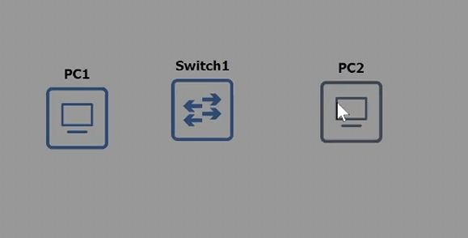
Топология простейшей сети в GNS3

3.1.2 Настройка IP-адресации
Для VPCS выполнена настройка IP-адресов в сети 192.168.1.0/24. PC-1 присвоен адрес 192.168.1.11/24, PC-2 - 192.168.1.12/24. В качестве шлюза по умолчанию указан адрес 192.168.1.1. Конфигурация сохранена с помощью команды save.
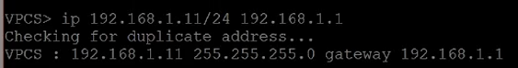
Настройка IP-адресов VPCS

3.1.3 Проверка связи между узлами
Выполнена проверка работоспособности сети с помощью команды ping. Убедились в успешной связи между PC-1 и PC-2, что подтверждает корректность настройки сетевых параметров.
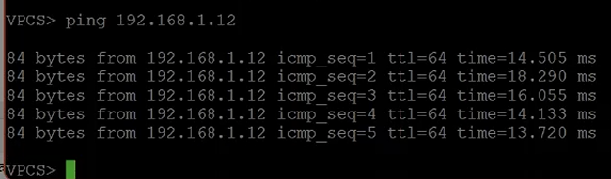
Проверка связи между PC-1 и PC-2

3.2 Анализ трафика с помощью Wireshark

3.2.1 Захват и анализ ARP-сообщений
Запущен захват сетевого трафика на соединении между PC-1 и коммутатором. В процессе работы сети зафиксированы ARP-сообщения, включая Gratuitous ARP запросы, которые устройства отправляют для проверки уникальности своих IP-адресов в сети.
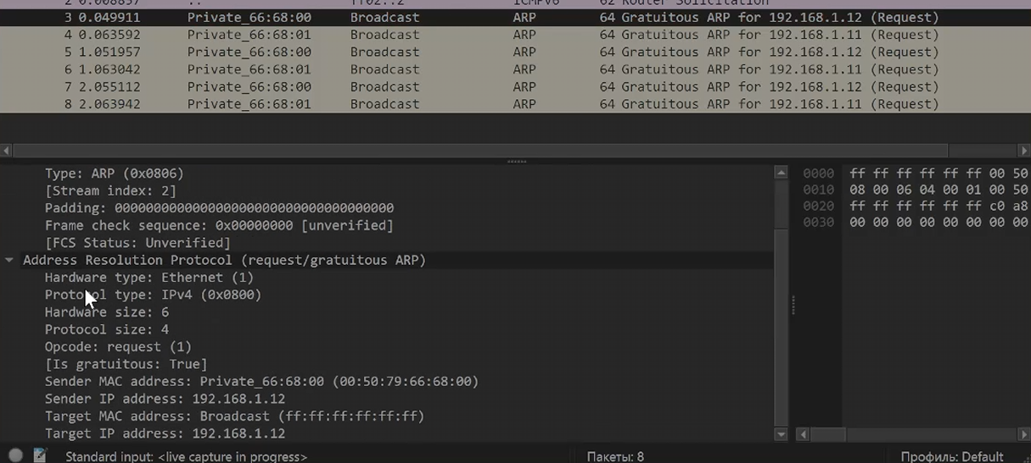
Анализ ARP-сообщений в Wireshark

3.2.2 Анализ ICMP-сообщений
Выполнены эхо-запросы с использованием различных режимов команды ping: - ICMP-режим - стандартные эхо-запросы протокола ICMP - UDP-режим - эхо-запросы с использованием протокола UDP - TCP-режим - эхо-запросы с использованием протокола TCP
Проанализированы различия в структуре пакетов для каждого из протоколов.
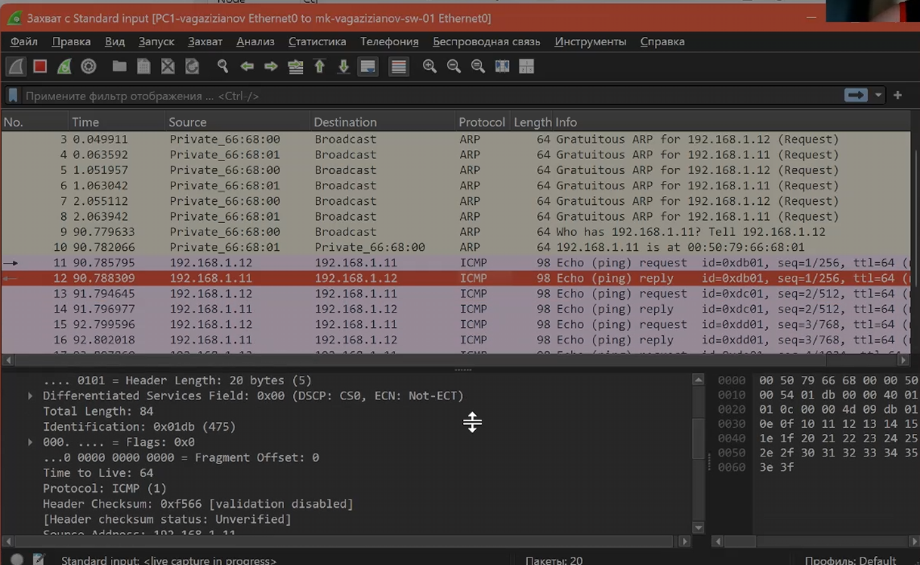
Анализ ICMP-сообщений в Wireshark

3.3 Моделирование сети с маршрутизатором FRR

3.3.1 Построение топологии сети
Создана сетевая топология, включающая маршрутизатор FRR, коммутатор Ethernet и оконечное устройство VPCS. Все устройства соединены согласно схеме лабораторной работы.
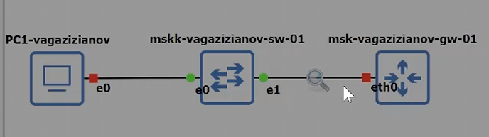
Топология сети с маршрутизатором FRR

3.3.2 Настройка маршрутизатора FRR
Выполнена базовая настройка маршрутизатора FRR: - Изменено имя устройства на msk-user-gw-01 - Настроен IP-адрес 192.168.1.1/24 на интерфейсе eth0 - Активирован интерфейс командой no shutdown - Конфигурация сохранена в память устройства
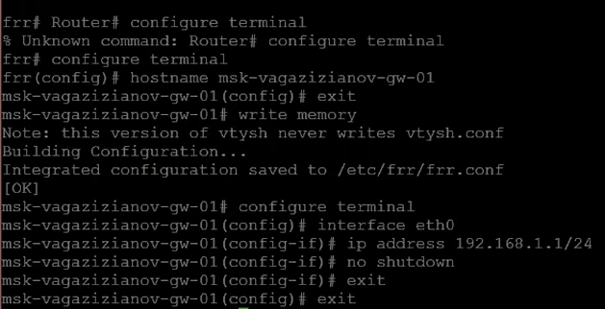
Настройка маршрутизатора FRR

3.3.3 Проверка конфигурации и связи
Проверена текущая конфигурация маршрутизатора и состояние интерфейсов. Выполнена проверка связи между PC-1 и маршрутизатором, которая подтвердила корректность настройки сетевых параметров.
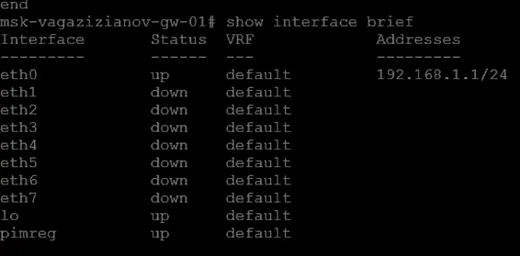
Проверка конфигурации FRR

3.4 Моделирование сети с маршрутизатором VyOS

3.4.1 Построение топологии и начальная настройка
Создана сетевая топология с маршрутизатором VyOS. Выполнена первоначальная установка системы на диск с последующей перезагрузкой устройства.
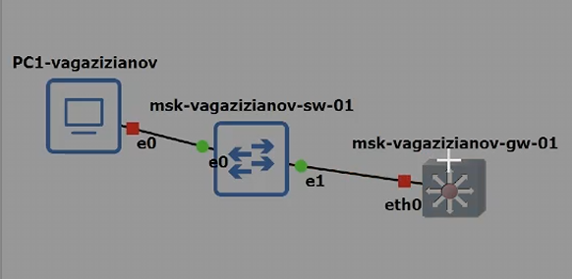
Топология сети с маршрутизатором VyOS

3.4.2 Настройка маршрутизатора VyOS
Выполнена конфигурация маршрутизатора VyOS в режиме настройки: - Установлено имя устройства msk-user-gw-01 - Назначен IP-адрес 192.168.1.1/24 на интерфейс eth0 - Изменения применены командой commit - Конфигурация сохранена командой save
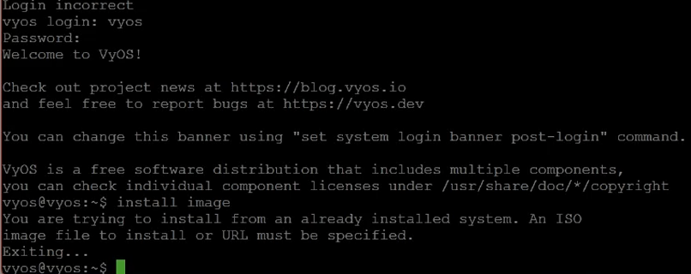
Настройка маршрутизатора VyOS

3.4.3 Проверка работы сети
Проведена проверка связи между оконечным устройством и маршрутизатором. Успешные эхо-запросы подтвердили корректность настройки сетевых интерфейсов и маршрутизации.
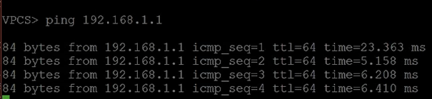
Проверка связи в сети с VyOS

3.4.4 Анализ трафика Wireshark
В процессе настройки и проверки связи выполнен захват сетевого трафика между коммутатором и маршрутизатором. Проанализированы сетевые пакеты, включая ARP-запросы и ICMP-сообщения.
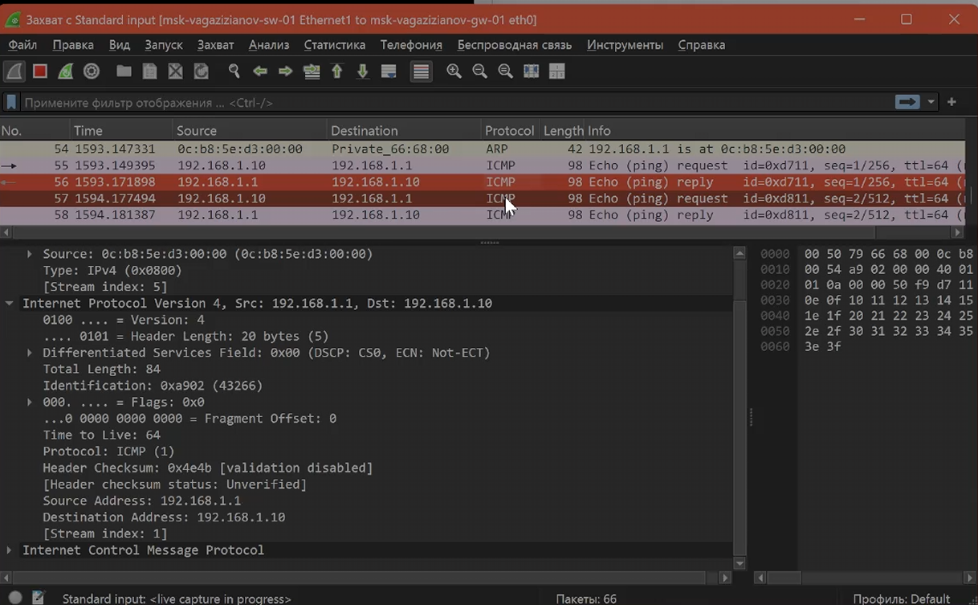
Анализ трафика в сети с VyOS

4. Контрольные вопросы
- Какие основные режимы VTY существуют в FRR?
В FRR существуют три основных режима VTY: режим просмотра (только чтение), режим включения (чтение и запись) и другие специализированные режимы.
- Какой файл конфигурации используется в VyOS?
VyOS использует единый файл конфигурации /config/config.boot, содержащий все настройки системы.
- Какие типы конфигураций существуют в VyOS?
В VyOS существуют: активная конфигурация (текущая работающая), рабочая конфигурация (изменяемая) и сохранённая конфигурация (в файле).
- Какие команды используются для применения изменений в VyOS?
Для применения изменений используется команда commit, для сохранения - save.
- Какие протоколы были проанализированы с помощью Wireshark?
В ходе работы проанализированы протоколы ARP, ICMP, UDP и TCP.

5. Выводы
- Освоены практические навыки работы с сетевым симулятором GNS3
- Приобретён опыт построения простейших сетевых топологий с использованием коммутаторов и маршрутизаторов
- Изучены особенности настройки маршрутизаторов FRR и VyOS
- Получены навыки анализа сетевого трафика с помощью Wireshark
- Освоены методы диагностики сетевых соединений с использованием утилиты ping
- Приобретён опыт работы с сетевыми протоколами канального и сетевого уровня
- Отработаны навыки конфигурирования сетевых интерфейсов и проверки их работоспособности

